Vraag 35 t/m 40

Vraag 35: Wat betekenen de volgende symbolen?

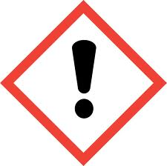
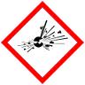
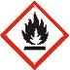
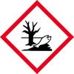

Vraag 36: Waarom staan er waarschuwingssymbolen op schoonmaakmiddelen.

Vraag 37: Geef 5 tips om te voorkomen dat er ongelukken in huis gebeuren met gevaarlijke stoffen. Welke tip vind jij het belangrijkst?

Vraag 39: Wat wordt er bedoeld met vaste lasten in de huishouding?
Vraag 40 Wat is het verschil tussen persoonlijke uitgaven en algemene uitgaven in een gezin?
Vraag 41: Wat zijn reserveringsuitgaven?

